DOKUMEN PEMATERI SEMINAR NASIONAL

JUDUL SEMINAR:

Sinergitas Rasa Nostalgia, Maluku dan Belanda Untuk Dunia Pendidikan
DILAKSANAKAN PADA TANGGAL 3 Juli 2019
Tempat : KEDUTAAN INDONESIA DI BELANDA

Sambutan Duta Besar Indonesia untuk Belanda
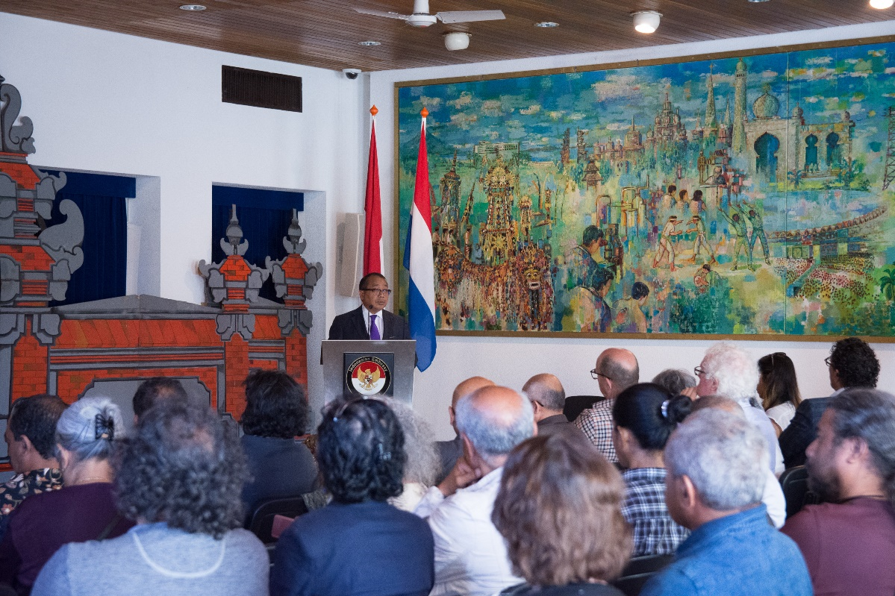

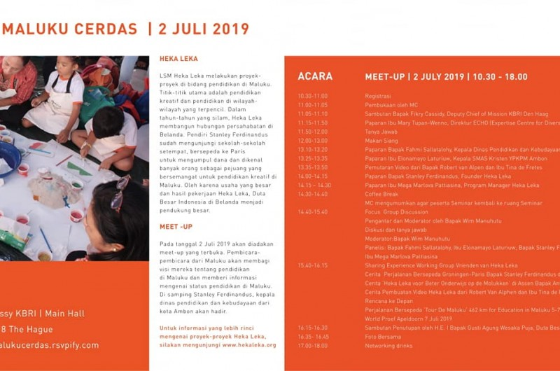
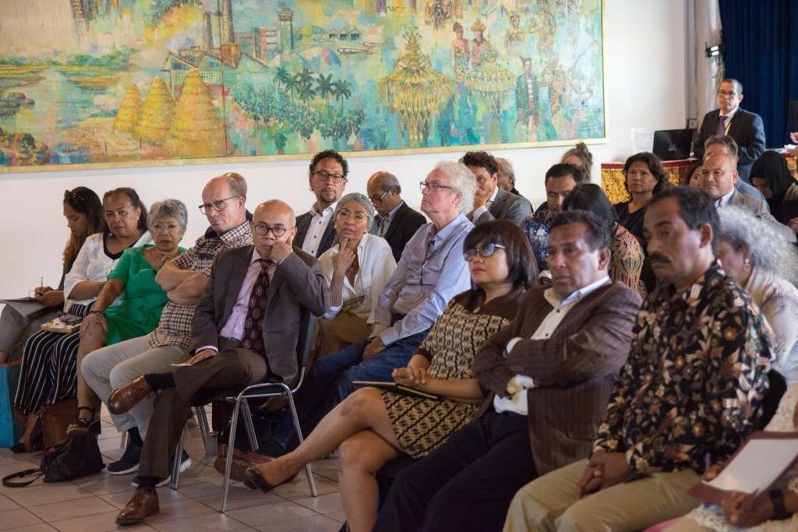
Maluku, is known as one of the most beautiful provinces in the eastern part of Indonesia. However with its 1420 islands, there is a big challenge to develop this province. Lack of education, poverty and limited human resources are the major factors that hinder the development in Maluku.
As Education is one of the main powers to develop a nation, we realize that to become better, Moluccans need to work hard and smart. Collaboration and networking has also been the main key for development. Therefore, to accelerate the development in Maluku, since 2017, Heka Leka has tried to build network in Netherland.
Now, with the full support from Ambassador of Indonesia for Netherlands and also Heka Leka team in Netherlands, a seminar about Education in Maluku will be conducted there.
To get the portrait of Education in Maluku and get some insights about what you can do for Maluku, let’s meet our speakers!
Mrs.Mary Tupan-Wenno, ECHO Director (Expertise Centre for Diversity Policy),
Mr. Fahmi Sallatalohy (Head of Education and Culture Department of Ambon City),
Mrs. E. Laturiuw (Principal of SMAS Kristen YPKPM Ambon)
Stanley Ferdinandus (Founder of Heka Leka)
Mega M. Pattiasina (Program Manager of Heka Leka).
This seminar will be held on:
10.30 -18.00 in Indonesian Embassy,
Tobias Asserlaan 8,The Hague.
This seminar is open for everyone. So, come and join us. We invite you to learn more about Maluku and discuss what we can do for developing these islands.
Visit gerakanmalukucerdas.rsvpify.com to confirm your attendance.
Together we can build Maluku better.
Salam Maluku Cerdas
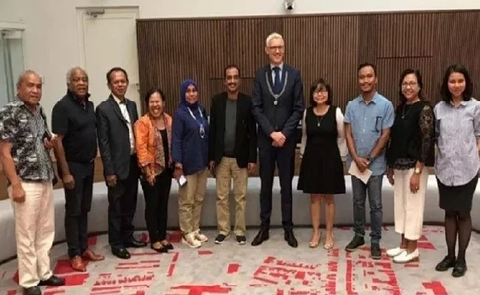
Semangat membangkitkan dunia pendidikan Maluku, sepertinya tidak lekang oleh zaman. Buktinya, tampak terlihat dari kunjungan yang dilakukan delegasi Maluku ke Belanda saat ini.
“Kami baru saja selesai mengikuti seminar pendidikan di KBRI Den Haag, dan juga menemui Walikota Assen di Belanda,” kata Kadis Pendidikan Kota Ambon Fahmi Sallatalohy menjawab beritabeta.com dalam pesan singkatnya melalui WhatsApp, Sabtu sore (6/7/2019).
Menurut Fahmi, seminar tentang pendidikan ini, digelar atas kerjasama KBRI Den Haag dengan Yayasan Pendidikan Heka Leka yang berbasis di Kota Ambon ini. Sedangkan pertemuan dengan Walikota Assen, Marco Out, Kamis (4/7/2019), juga banyak membicarakan terkait masalah pendidikan di Maluku.
“Topiknya masih terkait bidang pendidikan, khususnya bagi anak-anak di Provinsi Maluku. Dan Walikota Assen sangat antusias dengan hal ini,” ungkap Fahmi.
Fahmi menjelaskan, Walikota Assen menerima kunjungan delegasi Kedutaan Besar Republik Indonesia (KBRI) di Belanda yang diwakili Counsellor Fungsi Politik, Yuliana Bahar didampingi Sekretaris Kedua, Ni Putu Widia S.Asak dan rombongan delegasi asal Maluku.
Delegasi asal Maluku yang menemui Walikota Assen terdiri dari, Kepala Dinas Pendidikan Kota Ambon Fahmi Salatalohy, Kepala SMA Kristen YPKPN Ambon Elonamayo Laturiuw, Pimpinan Yayasan Heka Leka Stanley Ferdinandus dan Mega Pattiasina serta perwakilan Tim Kerja Heka Leka di Belanda, Antis Maryanan dan Augustinus Tuparia.
Marco Out, kata Kadis, banyak memberikan apresiasi atas gerakan pendidikan yang dibangun delegasi Maluku. Ia juga mendorong untuk kedepannya akan ada program-program kolaborasi bersama Pemerintah Kota Assen atau stakeholder pendidikan lainnya di Kota Assen, dalam rangka kemajuan dan peningkatan mutu pendidikan di Maluku.
Bahkan Walikota Assen sangat mengapresiasi jalinan kerja sama yang sudah dibangun oleh Tim Kerja Heka Leka Belanda bersama Sekolah Het Kompas dan CS Vincent Van Gogh di Assen.
“Intinya kerja sama yang sudah terjadlin dengan kelanjutan sumbangan untuk membantu program-program kerja Yayasan Heka Leka di Maluku itu sangat direspons postif,” tuturnya.
Penerimaan Walikota Assen Marco Out, seakan menjadi penyemangat bagi peningkatan dunia pendidikan di Maluku, khususnya Kota Ambon. Seperti halnya yang pernah dilakukan Pemerintah Belanda di masa kolonial dengan peran Roskott yang dianggap berhasil mengembangkan pendidikan di Maluku.
Kehadiran BNJ Roskott di Ambon memang telah mengubah segalanya dan mulai memusat di Ambon. Namun, NBJ Roskott sebagai bagian dari misi (Nederlandsch Zendeling Genootschap/NZG) pendidikan bagi pribumi mengalami reduksi (hanya terbatas untuk kepentingan misi). Meski demikian, kehadiran NBJ Roskott di Ambon telah menaikkan level pendidikan ke tingkat (tahapan) yang lebih tinggi.
Menurut Koran Roterdam (Rotterdamsche courant), di zaman BNJ Roskott, hampir semua guru sekolah di Ambon adalah lulusan sekolah guru Ambon yang dipimpin oleh Roskott. Pemerintah mengangkat Roskott sebagai pengawas sekolah di Ambon yang juga mencakup Haroekoe (Pulau Haruku) dan Saparoea (Pulau Saparua) (BB-DIO)

